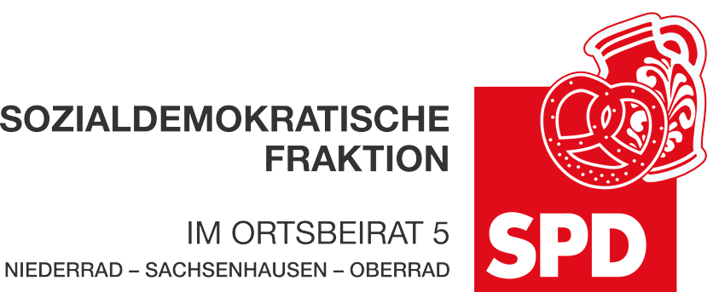

18. August 2022

Antrag
Zebrastreifen vor den Einkaufsmöglichkeiten in der Hahnstraße in Niederrad

Der Ortsbeirat 5 bittet den Magistrat, den derzeit gelb markieren Zebrastreifen vor den Einkaufsmöglichkeiten (Aldi, Scheck-In und DM) als dauerhaften Zebrastreifen einzurichten und dafür zu sorgen, dass das absolute Halteverbot davor eingehalten wird.

Begründung:
Vor den Einkaufsmöglichkeiten in der Hahnstraße in Niederrad gibt es einen Zebrastreifen, der gelb markiert ist. Es scheint so, als würden Kraftfahrer:innen diesen Zebrastreifen nicht ernst nehmen. Es wird bis dicht davor geparkt was das Überqueren schwierig gestalten kann, vor allem wenn große Kraftfahrzeuge direkt davorstehen. Für Fußgänger:innen ist die Einsicht in die Straße dann kaum möglich, Kraftfahrer:innen sehen diese zudem sehr spät.

Petra Korn-Overländer Dr. Jan Binger
(Antragstellerin) (Fraktionsvorsitzender)

